MUNICIPIO JOCOTEPEC
NOTAS DE GESTIÓN ADMINISTRATIVA
DEL 01 DE ENERO AL 31 DE MARZO DE 2021

INTRODUCCIÓN
El objetivo de las notas de gestión administrativa es revelar el contexto de los aspectos económicos financieros más importantes que influyen en las decisiones del periodo, y que fueron considerados por comprensión de estos y de las características particulares que los afectan o pudieran afectar en periodos posteriores.
PANORAMA ECONOMICO-FINANCIERO
En la actualidad se están llevando a cabo estrategias para recuperar la recaudación propia y gestionar recursos con el gobierno Estatal y Federal con la finalidad de mejorar los servicios públicos, específicamente la recolección de basura, mejorar el rastro y en el ámbito de los servicios médicos que se proporcionan en la clínica del municipio.
El municipio de Jocotepec pertenece a la Región Sureste, su población en 2020, según el Censo de Población y Vivienda 2020, era de 47,105 personas; 49.3 por ciento hombres y 50.7 por ciento mujeres; los habitantes del municipio representaban el 27.4 por ciento del total regional (ver tabla 1). Comparando este monto poblacional con el del año 2015, se obtiene que la población municipal aumentó un 1.26 por ciento en cinco años.
AUTORIZACIÓN E HISTORIA
Jocotepec proviene de “Xolotepec,”; y significa: “lugar de frutos ácidos o agrios”.
El poblado fue fundado por grupos indígenas de Cutzalan o Cotzalan (entre las ollas), ahora San Juan Cosalá, que pidieron a su cacique Xitomatl o Tzacuaco (hombre de grandes ojos saltados), salir a fundar otros pueblos como Axixic, Tzapotlán, hoy San Cristóbal, Xocotepec y Tomatlán.Esta región fue conquistada por los españoles en 1524.

Por decreto del 27 de marzo de 1824 sobre el Plan de División Territorial, se dispuso que Jocotepec perteneciera al departamento de Chapala, se desconoce el decreto que lo erige como municipio aunque el del 17 de febrero de 1835 ya lo menciona como tal.

ORGANIZACIÓN Y OBJETO SOCIAL
I. Garantizar la tranquilidad, seguridad, derechos humanos y bienes de las personas.
II. Garantizar la moral, el orden público y el bienestar colectivo sin discriminación por razones de origen étnico o nacional, el género, la edad, las discapacidades, la condición social, las condiciones de salud, la religión, las opiniones, las preferencias sexuales, las orientaciones sexuales, la identidad de género, el estado civil o cualquier otra que atente contra la dignidad humana y que tenga por objeto anular o menoscabar los derechos y libertades de las personas.
III. Prestar adecuadamente los servicios públicos municipales.
IV. Preservar y fomentar la educación y la cultura entre sus habitantes.

V. Promover el desarrollo urbano y la planeación de todos los centros de población del Municipio.
VI. Promover y organizar la participación ciudadana para cumplir con los planes y programas municipales.
VII. Proveer los medios para la aplicación y acceso a la justicia en el marco de su competencia.
VIII. Promover el desarrollo económico y el turismo local, para generar más oportunidades de empleo y el progreso del comercio y servicios, a través de la participación social.
IX. Normar directa y libremente las materias de su competencia.
X. Promover la igualdad de género, la no discriminación y la no violencia en contra de las mujeres y
cualquier persona por razones de origen étnico o nacional, el género, la edad, las discapacidades, la condición social, las condiciones de salud, la religión, las opiniones, las preferencias sexuales, las orientaciones sexuales, la identidad de género, el estado civil o cualquier otra que atente contra la dignidad humana y que tenga por objeto anular o menoscabar los derechos y libertades de las personas.
XI. Fomentar la participación ciudadana en la observación, vigilancia y evaluación de la calidad en la gestión pública municipal.
XII. Prevenir, investigar y sancionar las violaciones a los derechos humanos en el ámbito de su competencia, de conformidad con la normatividad vigente.
BASES DE PREPARACIÓN DE LOS ESTADOS FINANCIEROS

a).- Si se ha observado la normatividad emitida por el CONAC y las disposiciones legales aplicables.

b).- La normatividad aplicada para el reconocimiento, valuación y revelación de los diferentes rubros de la información financiera, así como las bases de medición utilizadas para la elaboración de los estados financieros; por ejemplo: costo histórico, valor de realización, valor razonable, valor de recuperación o cualquier otro método empleado y los criterios de aplicación de los mismos.
c).- Normatividad supletoria. En caso de emplear varios grupos de normatividades (normatividades supletorias), deberá realizar la justificación razonable correspondiente, su alineación con los PBCG y a las características cualitativas asociadas descritas en el MCCG (documentos publicados en el Diario Oficial de la Federación, agosto 2009).

d).- Para las entidades que por primera vez estén implementando la base devengado de acuerdo a la Ley de Contabilidad, deberán:
-Revelar las nuevas políticas de reconocimiento.
-Revelar su plan de implementación.
-Revelar los cambios en las políticas, la clasificación y medición de las mismas, así como su impacto en la información financiera.
-Presentar los últimos estados financieros con la normatividad anteriormente utilizada con las nuevas políticas para fines de comparación en la transición a la base devengada.

POLITICAS DE CONTABILIDAD SIGNIFICATIVAS

a).- Actualización: Se informará del método utilizado para la actualización del valor de los activos, pasivos y Hacienda Pública y/o patrimonio y las razones de dicha elección. Así como informar de la desconexión o reconexión inflacionaria.

b).- Informar sobre la realización de operaciones en el extranjero y de sus efectos en la información financiera gubernamental.

c).- Método de valuación de la inversión en acciones de Compañías subsidiarias no consolidadas y asociadas.

d).- Sistema y método de valuación de inventarios y costo de lo vendido.

e).- Beneficios y empleados: revelar el cálculo de la reserva actuarial, valor presente de los ingresos esperados comparado con el valor presente de la estimación de gastos tanto de los beneficiarios actuales como futuros.

f).- Provisiones: objetivo de su creación, monto y plazo.

g).- Reservas: objetivo de su creación, monto y plazo.

h).- Cambios en políticas contables y corrección de errores junto con la revelación de los efectos que se tendrá en la información financiera del ente público, ya sea retrospectivos o prospectivos.

i).- Reclasificaciones: Se deben revelar todos aquellos movimientos entre cuentas por efectos de cambios en los tipos de operaciones.
j).- Depuración y cancelación de saldos.

POSICIÓN EN MONEDA EXTRANJERA Y PROTECCIÓN POR RIESGO CAMBIARIO
No se tienen activos ni pasivos en moneda extranjera.

REPORTE ANALÍTICO DEL ACTIVO
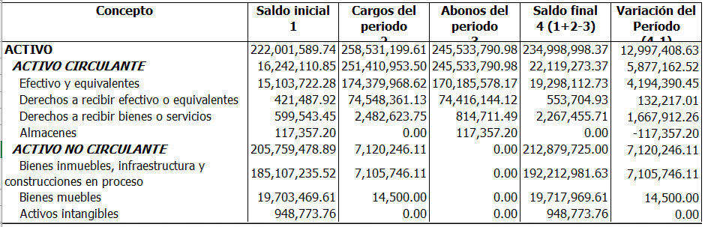

REPORTE DE LA RECAUDACIÓN
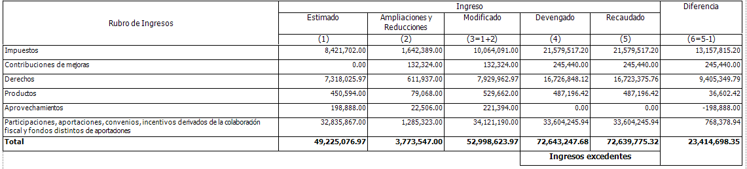

INFORMACIÓN POR SEGMENTOS

No se considera necesario presentar información financiera segmentada, adicional a la que se proporciona en los Estados Financieros.

EVENTOS POSTERIORES AL CIERRE
Posterior al cierre del ejercicio en caso de presentarse situaciones futuras relevantes que afecten económica y financieramente al Municipio de Jocotepec, de manera responsable e institucional, se procederá a su atención.

PARTES RELACIONADAS
El Municipio de Jocotepec no cuenta con partes relacionadas

LIC. JOSÉ MIGUEL GÓMEZ LÓPEZ  PRESIDENTE MUNICIPAL |  | LIC. BERTHA MARCELA GONGORA JIMENEZ  ENCARGADA DE LA HACIENDA MUNICIPAL
ASEJ2021-13-16-02-2022-1
Bajo protesta de decir verdad declaramos que los Estados Financieros y sus Notas son razonablemente correctos y responsabilidad del emisor.

